РОССИЙСКИЙ УНИВЕРСИТЕТ ДРУЖБЫ НАРОДОВ
Факультет физико-математических и естественных наук
Кафедра теории вероятностей и кибербезопасности

ОТЧЁТ
ПО ЛАБОРАТОРНОЙ РАБОТЕ №3
дисциплина: Администрирование сетевых подсистем

Студент: Пакавира Арсениу Висенте Луиш
Студ. билет № 1032225105
Группа: НФИбд-02-23

МОСКВА
2025 г.
Цель работы:
Целью данной работы является приобретение практических навыков по установке и конфигурированию DHCP-сервера.

Выполнение работы:
Загрузим нашу операционную систему и перейдём в рабочий каталог с проектом:
cd /var/tmp/user/vagrant
Далее запустим виртуальную машину server (Рис. 1.1):
make server-up
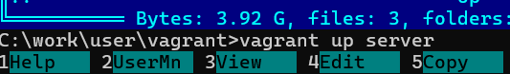
Рис. 1.1. Открытие рабочего каталога с проектом и запуск виртуальной машины server.

На виртуальной машине server войдём под нашим пользователем и откроем терминал. Перейдём в режим суперпользователя: sudo -i
И установим dhcp (Рис. 1.2):
dnf -y install dhcp-server
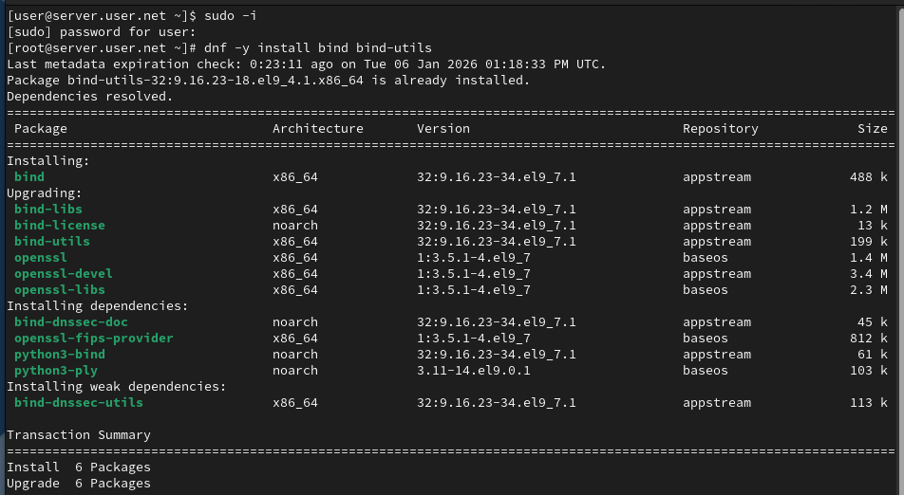
Рис. 1.2. Переход в режим суперпользователя и установка dhcp.

Скопируем файл примера конфигурации DHCP dhcpd.conf.example из каталога /usr/share/doc/dhcp* в каталог/etc/dhcp и переименуем его в файл с названием dhcpd.conf (Рис. 2.1):
cd /etc/dhcp cp /usr/share/doc/dhcp*/dhcpd.conf.example /etc/dhcp mv /etc/dhcp/dhcpd.conf.example /etc/dhcp/dhcpd.conf
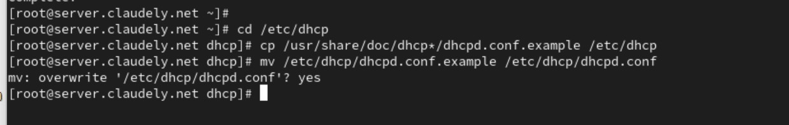
Рис. 2.1. Копирование файла примера конфигурации DHCP и изменение его названия.

Откроем файл /etc/dhcp/dhcpd.conf на редактирование. В этом файле:
- Заменим строку option domain-name
- Заменим строку option domain-name-servers
- Раскомментируем строку authoritative
- На базе одного из приведённых в файле примеров конфигурирования подсети зададим собственную конфигурацию dhcp-сети, задав адрес подсети, диапазон адресов для распределения клиентам, адрес маршрутизатора и broadcast-адрес (Рис. 2.2).
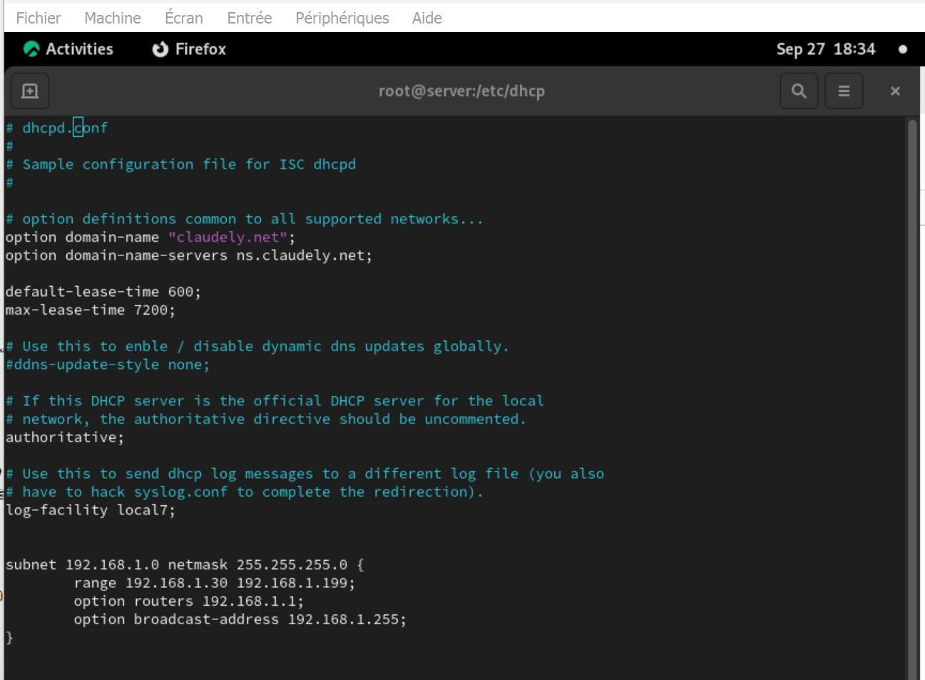
Рис. 2.2. Открытие файла /etc/dhcp/dhcpd.conf на редактирование. Замена строки option domain-name и option domain-name-servers, снятие комментария со строки authoritative, создание собственной конфигурации dhcp-сети.

Откроем файл /etc/systemd/system/dhcpd.service на редактирование и заменим в нём строку (Рис. 2.4):
ExecStart=/usr/sbin/dhcpd -f -cf /etc/dhcp/dhcpd.conf -user dhcpd -group dhcpd
--no-pid на строку
ExecStart=/usr/sbin/dhcpd -f -cf /etc/dhcp/dhcpd.conf -user dhcpd -group dhcpd --no-pid eth1
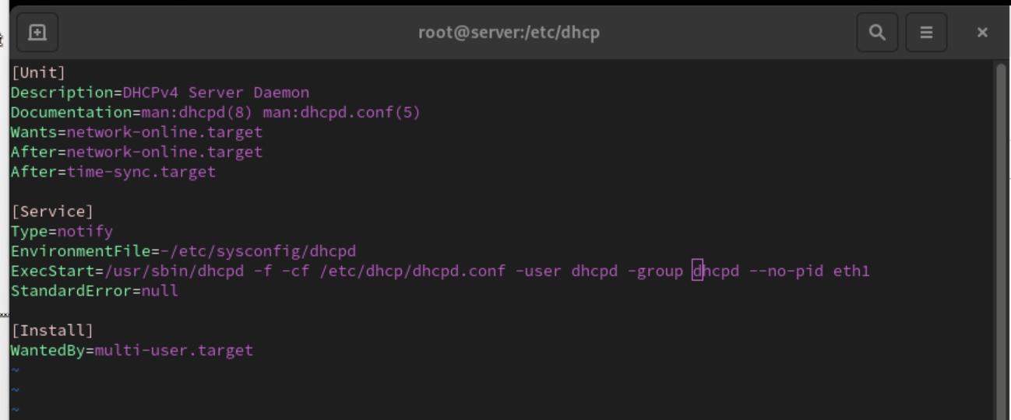
Рис. 2.4. Открытие файла /etc/systemd/system/dhcpd.service на
редактирование и замена в нём строки.

Перезагрузим конфигурацию dhcpd и разрешим загрузку DHCP-сервера при запуске виртуальной машины server (Рис. 2.5):
systemctl --system daemon-reload
systemctl enable dhcpd
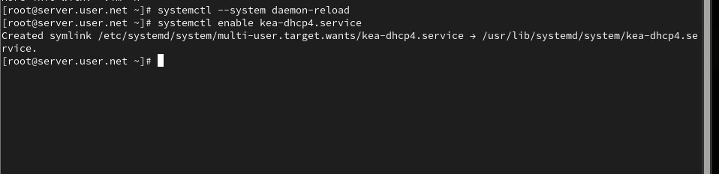
Рис. 2.5. Перезагрузка конфигурации dhcpd и разрешение загрузки DHCPсервера при запуске виртуальной машины server.

Добавим запись для DHCP-сервера в конце файла прямой DNS-зоны
/var/named/master/fz/claudely.net (Рис. 2.6):
dhcp A 192.168.1.1
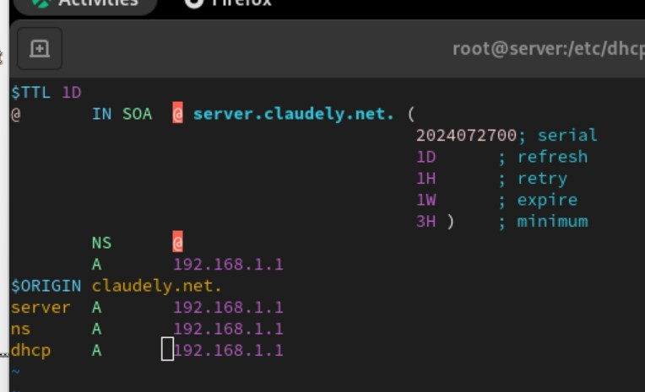
Рис. 2.6. Добавление записи для DHCP-сервера в конце файла прямой DNSзоны /var/named/master/fz/user.net.

И в конце файла обратной зоны /var/named/master/rz/192.168.1 (Рис. 2.7):
1 PTR dhcp.user.net.
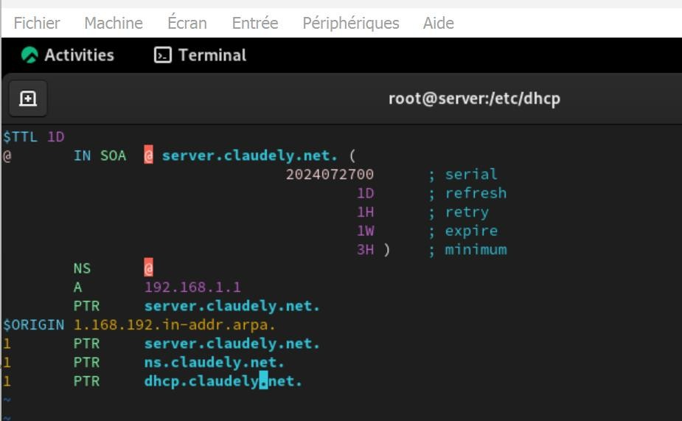
Рис. 2.7. Добавление записи для DHCP-сервера в конце файла обратной DNS-зоны /var/named/master/rz/192.168.1.

Перезапустим named: systemctl restart named
И проверим, что можно обратиться к DHCP-серверу по имени (Рис. 2.8):
ping dhcp.user.net
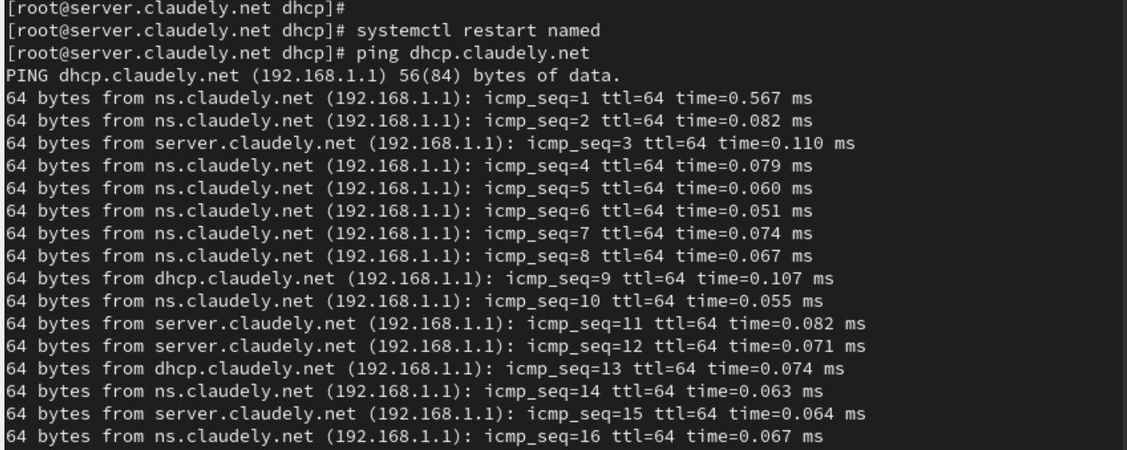
Рис. 2.8. Перезапуск named и выполнение проверки, что можно обратиться к DHCP-серверу по имени.

Внесём изменения в настройки межсетевого экрана узла server, разрешив работу с DHCP (рис. 2.9):
firewall-cmd --list-services firewall-cmd --get-services firewall-cmd --add-service=dhcp
firewall-cmd --add-service=dhcp --permanent
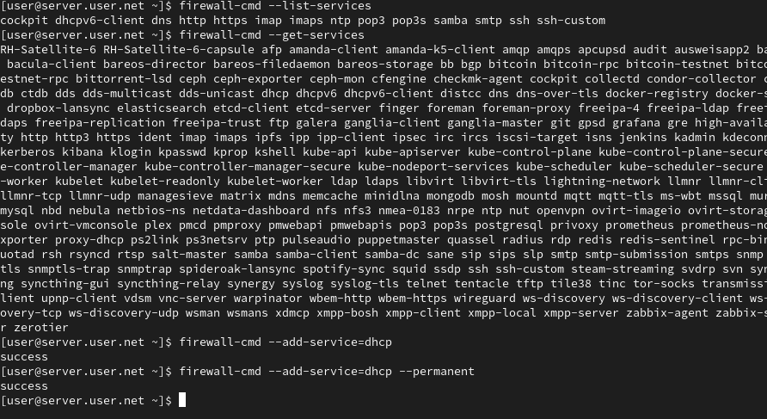
Рис. 2.9. Внесение изменений в настройки межсетевого экрана узла server, разрешив работу с DHCP.

Восстановим контекст безопасности в SELinux (рис. 2.10): restorecon -vR /etc/named restorecon -vR /var/named
restorecon -vR /var/lib/dhcpd/
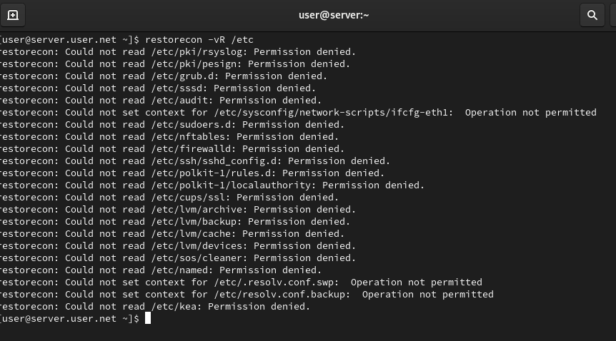
Рис. 2.10. Восстановление контекста безопасности в SELinux.

В дополнительном терминале запустим мониторинг происходящих в системе процессов в реальном времени (рис. 2.11):
tail -f /var/log/messages

В основном рабочем терминале запустим DHCP-сервер (рис. 2.12): systemctl start dhcpd
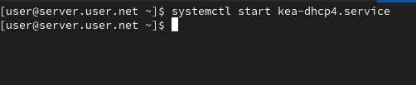
Рис. 2.12. Запуск в основном рабочем терминале DHCP-сервера.

Зафиксируем внесённые изменения для внутренних настроек виртуальной машины client и запустим её, введя в терминале (рис. 3.1):
make client-provision
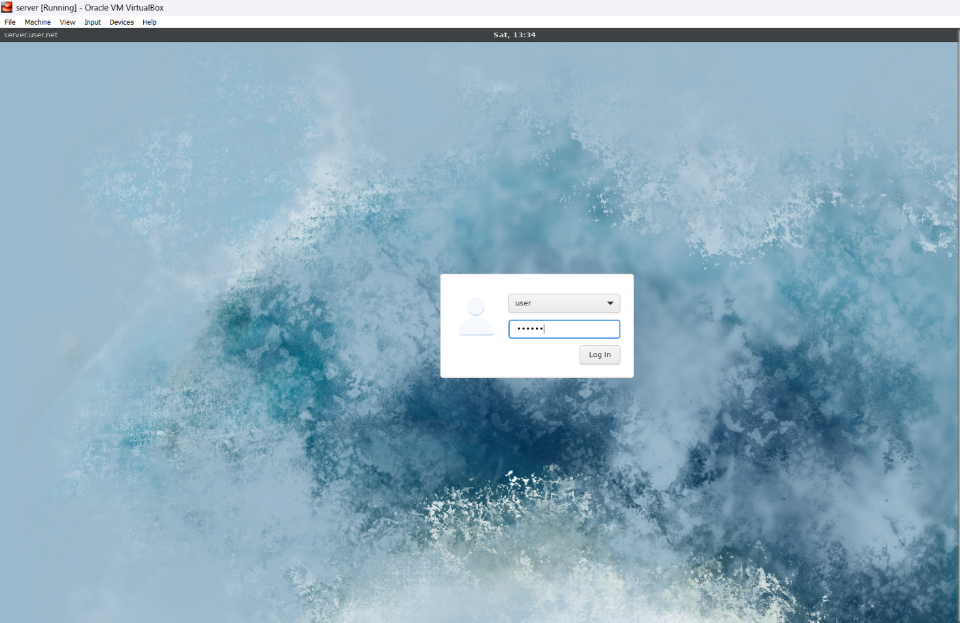

Рис. 3.1. Фиксация внесённых изменений для внутренних настроек виртуальной машины client и её запуск.

После загрузки виртуальной машины client мы можем увидеть на виртуальной машине server на терминале с мониторингом происходящих в системе процессов записи о подключении к виртуальной внутренней сети узла client и выдачи ему IP-адреса из соответствующего диапазона адресов. Также информацию о работе DHCP-сервера можно наблюдать в файле
/var/lib/dhcpd/dhcpd.leases (рис. 3.2):
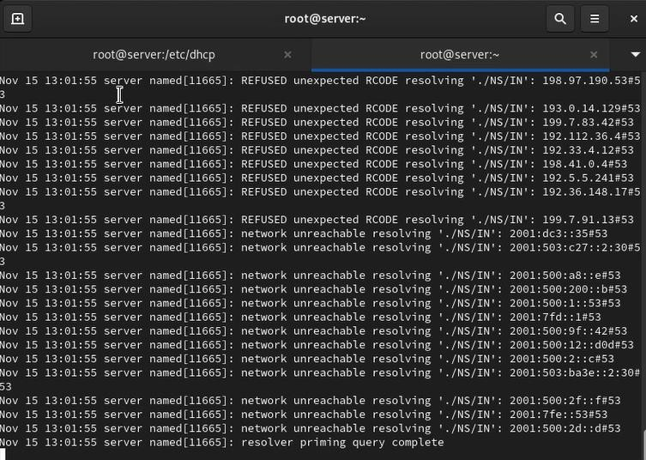
Рис. 3.2. Просмотр записей о подключении к виртуальной внутренней сети узла client и выдачи ему IP-адреса из соответствующего диапазона адресов.

Войдём в систему виртуальной машины client под нашим пользователем и откроем терминал. В терминале введём ifconfig. На экран теперь выведена информация об имеющихся интерфейсах (рис. 3.3):
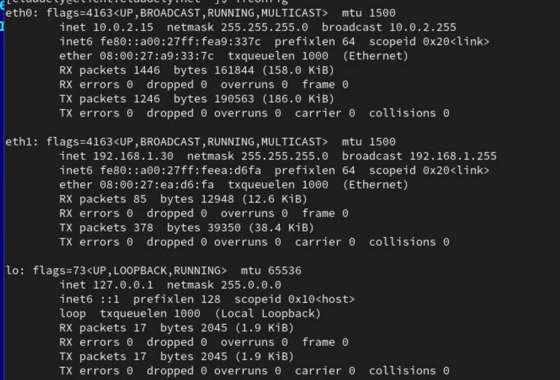
Рис. 3.3. Вывод на экран информации об имеющихся интерфейсах.

Внесём изменения в конфигурационный файл /etc/dhcp/dhcpd.conf, добавив в него разрешение на динамическое обновление DNS-записей с локального узла прямой и обратной зон (рис. 4.3):
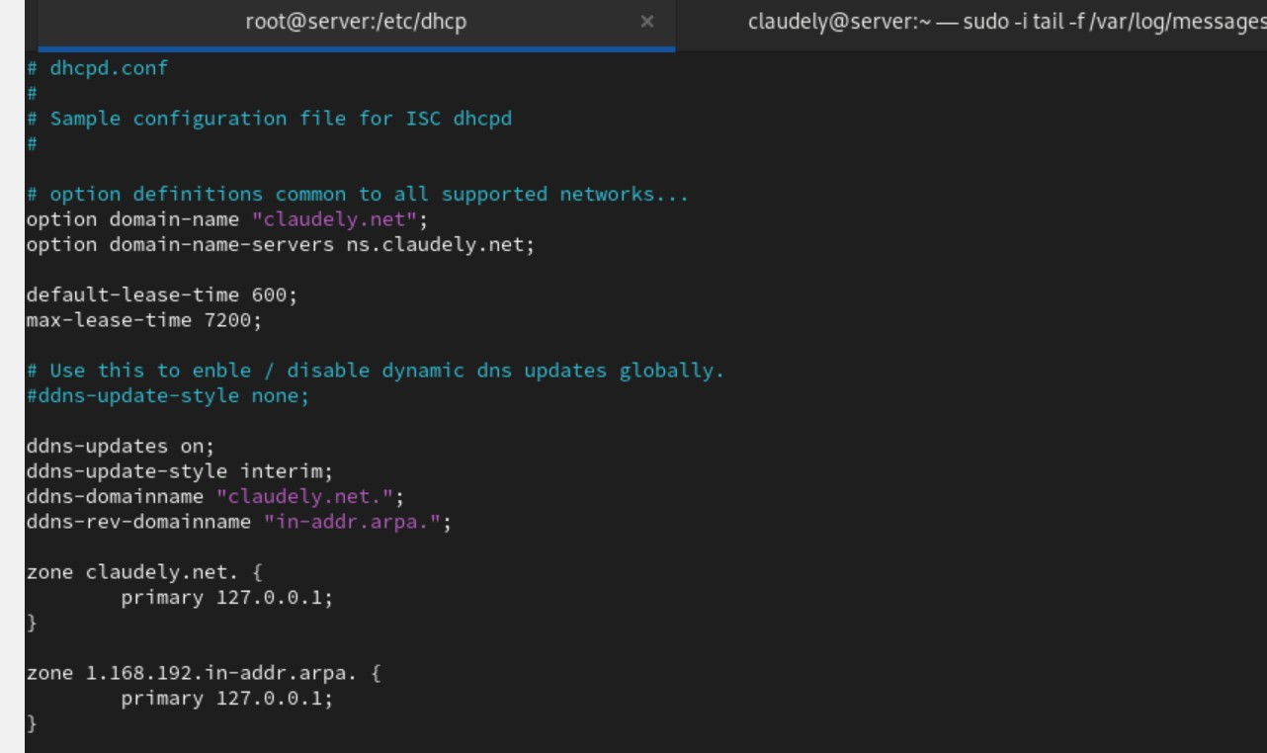
Рис. 4.3. Внесение изменений в конфигурационный файл
/etc/dhcp/dhcpd.conf, добавив в него разрешение на динамическое обновление DNS-записей с локального узла прямой и обратной зон.

Перезапустим DHCP-сервер (рис. 4.4): systemctl restart dhcpd
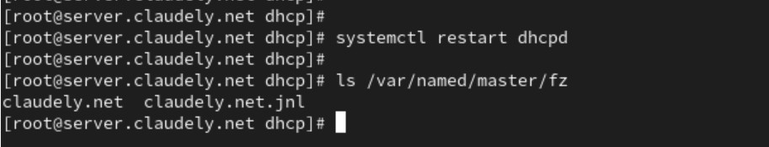
Рис. 4.4. Перезапуск DHCP-сервера.

На виртуальной машине client под нашим пользователем откроем терминал и с помощью утилиты dig убедимся в наличии DNS-записи о клиенте в прямой DNS-зоне (рис. 5):
dig @192.168.1.1 client.user.net

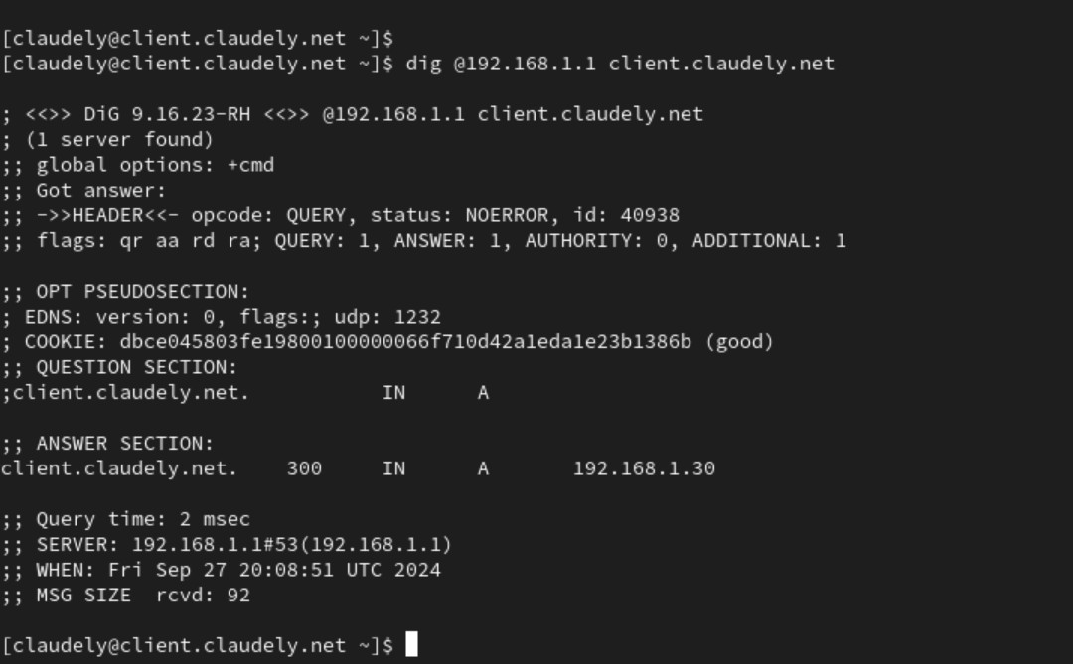
Рис. 5. Проверка наличия DNS-записи о клиенте в прямой DNS-зоне.

окружения /vagrant/provision/server/, создание в нём каталога dhcp. Замена конфигурационных файлов DNS-сервера. Создание в каталоге /vagrant/provision/server исполняемого файла dhcp.sh.

Откроем этот файл на редактирование и пропишем в нём скрипт из лабораторной работы (рис. 6.2):
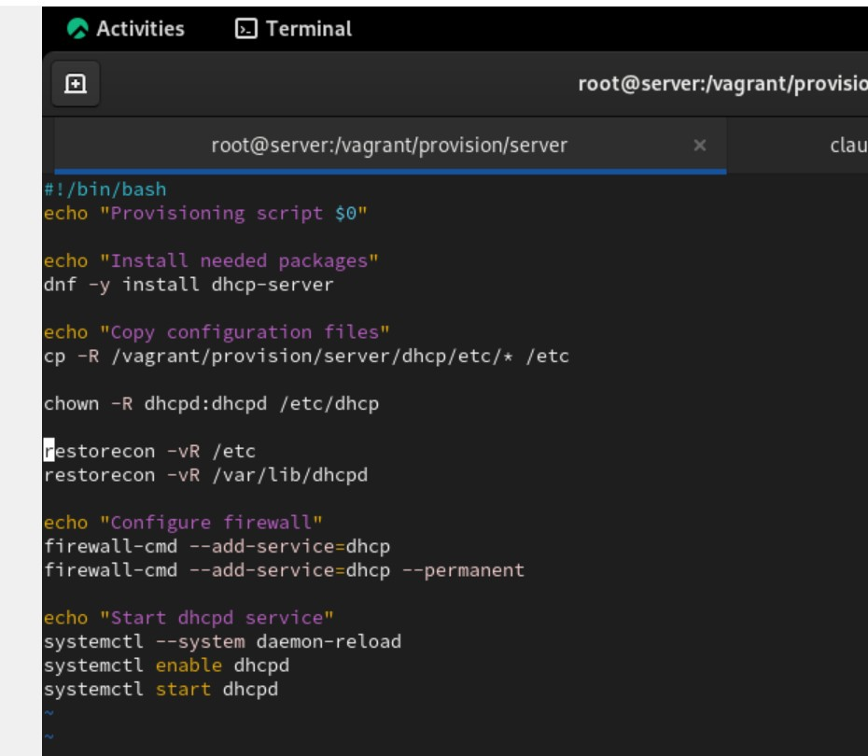
Рис. 6.2. Открытие файла на редактирование и помещение в него скрипта.

Для отработки созданного скрипта во время загрузки виртуальной машины server в конфигурационном файле Vagrantfile добавим в разделе конфигурации для сервера (рис. 6.3):
server.vm.provision "server dhcp",
type: "shell", preserve_order: true, path: "provision/server/dhcp.sh"
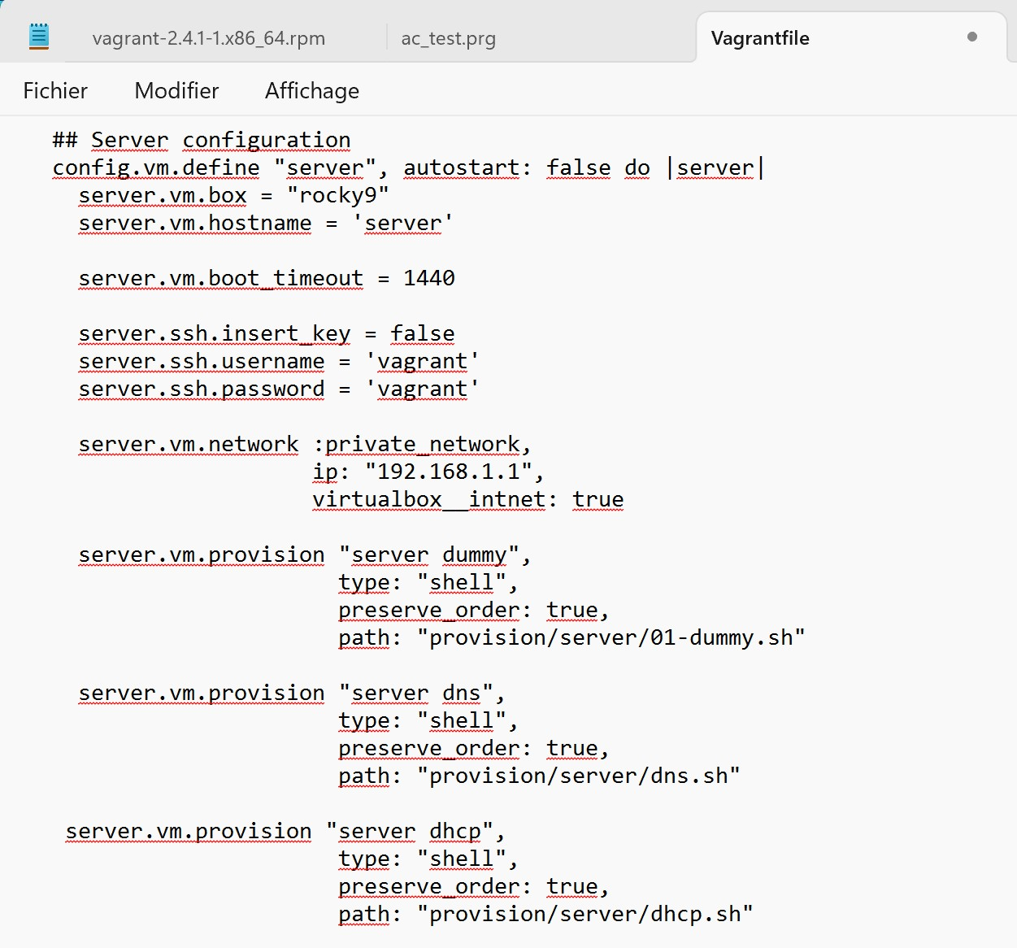
Рис. 6.3. Настройка отработки созданного скрипта во время загрузки виртуальной машины server.

Вывод:
В ходе выполнения лабораторной работы были приобретены практические навыки по установке и конфигурированию DHCP-сервера.

Ответы на контрольные вопросы:
- В каких файлах хранятся настройки сетевых подключений? - В наиболее популярных операционных системах, таких как Windows и Linux, настройки сетевых подключений хранятся в различных файлах:
В Windows, основные настройки сетевых подключений, такие как IP-адрес, маска подсети, шлюз, DNS-серверы и другие, хранятся в реестре. Однако, конфигурационные данные также могут быть сохранены в текстовых файлах, таких как ipconfig или в файле конфигурации подключения.
В Linux, настройки сети обычно хранятся в текстовых файлах в директории /etc/network/ или /etc/sysconfig/network-scripts/.
- За что отвечает протокол DHCP? - Протокол DHCP (Dynamic Host Configuration Protocol) отвечает за автоматическое присвоение сетевых настроек устройствам в сети, таких как IP-адресов, маски подсети, шлюза, DNS-серверов и других параметров.
- Поясните принцип работы протокола DHCP. Какими сообщениями обмениваются клиент и сервер, используя протокол DHCP? - Принцип работы протокола DHCP:
Discover (Обнаружение): Клиент отправляет в сеть запрос на обнаружение DHCP-сервера.
Offer (Предложение): DHCP-сервер отвечает клиенту, предлагая ему конфигурацию сети.
Request (Запрос): Клиент принимает предложение и отправляет запрос на использование предложенной конфигурации.
Acknowledgment (Подтверждение): DHCP-сервер подтверждает клиенту, что предложенная конфигурация принята и может быть использована.
- В каких файлах обычно находятся настройки DHCP-сервера? За что отвечает каждый из файлов?
- Настройки DHCP-сервера обычно хранятся в файлах конфигурации, таких как:
В Linux: /etc/dhcp/dhcpd.conf
В Windows: %SystemRoot%\System32\dhcp\dhcpd.conf
Они содержат информацию о диапазонах IP-адресов, параметрах сети и других опциях DHCP.
- Что такое DDNS? Для чего применяется DDNS? - DDNS (Dynamic Domain Name System) - это система динамического доменного имени. Она используется для автоматического обновления записей DNS, когда IP-адрес узла изменяется. DDNS применяется, например, в домашних сетях, где IP-адреса часто изменяются посредством DHCP.
- Какую информацию можно получить, используя утилиту ifconfig? Приведите примеры с использованием различных опций. - Утилита ifconfig используется для получения информации о сетевых интерфейсах.
Примеры:
ifconfig: Показывает информацию обо всех активных сетевых интерфейсах.
ifconfig eth0: Показывает информацию о конкретном интерфейсе (в данном случае, eth0).
- Какую информацию можно получить, используя утилиту ping? Приведите примеры с использованием различных опций. - Утилита ping используется для проверки доступности узла в сети.
Примеры:
ping google.com: Пингует домен google.com. ping -c 4 192.168.1.1: Пингует IP-адрес 192.168.1.1 и отправляет 4 эхо-запроса.

